УДК 616.366-0021-091-07-08
Патоморфологічні аспекти діагностики і лікування гострого холециститу
В. І. Мамчич, О. О. Дядик, С. Я. Радкевич, М. О. Чайка
Національна медична академія післядипломної освіти ім. П. Л. Шупіка,
Київська обласна клінічна лікарня, Київ, Україна

Ключові слова: патоморфологічні дослідження, гістологічні зміни, стінка жовчного міхура, гострий холецистит, деструктивні форми холециститу
Гострий холецистит (ГХ) - одне з найбільш поширених захворювань органів черевної порожнини, що поступаються тільки гострому апендициту, а за кількістю операцій у хворих, старіших за 50 років, значно перевершує його [1, 6, 7, 8, 13].
За статистичними даними ВООЗ у 10-25% дорослого населення діагностується жовчнокам'яна хвороба (ЖКХ), яка, в свою чергу, в 15-20% ускладняється ГХ. Однак ГХ виходить за межі ЖКХ, як і остання ширше гострих запальних процесів біліарної системи [2]. За сучасною міжнародною класифікацією, ГХ - це гостре запалення стінки жовчного міхура (ЖМ), обумовлене обструкцією протоки механічними, хімічними, судинними або бактеріальними запальними факторами [15].
За класичною схемою Людвіга Ашофа (L. Aschoff, 1909), гострий катаральний холецистит розвивається впродовж 12-24 годин від початку захворювання, гострий флегмонозний холецистит - до 48 год., гострий гангренозний - до 72 год., перфорація жовчного міхура - більше 3-х діб. Дана схема відповідає найбільш поширеній формі захворювання - гострому калькульозному обтураційному холециститу, де на тлі обтурації протоки ЖМ аеробна й анаеробна інфекція поетапно викликає деструкцію його стінки. Однак ГХ - це поліетіологічне захворювання з патогенетичними особливостями, що впливають на лікувальну і хірургічну практику [5].
Макроскопічне і патоморфологічне дослідження видаленого ЖМ у хворих на ГХ вносить істотну корекцію у ведення післяопераційного періоду: антибіотикопрофілактика при гострому катаральному холециститі, ескалаційна антибіотикотерапія при флегмонозному холециститі, деескалаційна (максимальна) антибіотикотерапія при гангренозному і перфоративному холециститах [11, 12, 14].
Гострий безкам'яний холецистит (ГБХ), який вперше описав Рідель (Ridel) в 1903 р., відзначається в 8-15% випадків серед усіх форм ГХ при прохідних (незаблокованих) протоках ЖМ. У патогенезі ГБХ основна роль відводиться нейрогуморальним порушенням, вегетосудинній дистонії, нейровісцеральним факторам, стресовим і психогенним впливам [4].
При ГБХ зустрічаються як катаральні, так і деструктивні форми ГХ. Лікувальна та хірургічна практика залежить від ступеня деструктивних змін в стінці ЖМ, що визначаються за клінічними й інструментальними даними (УЗД, дані КТ і МРТ).
У 15-20% випадків ГХ не є пов'язаним із обтурацією міхурної протоки жовчним конкрементом - ГБХ і особливі форми, де навіть наявність конкрементів не призводить до блокади ЖМ - ферментативні, емфізематозні (газові), судинні та посттравматичні («вторинні») холецистити. Виявлення даних особливих форм ГХ – не в повному обсязі вирішена проблема патоморфології [4].
Гострий ферментативний холецистит (ГФХ) - особлива форма захворювання, де в етіології та патогенезі провідна роль відводиться не елементам застою й інфекції, а активованим ферментам підшлункової залози. ГФХ вперше описаний Керте (Korte) в 1904 р. і Дьелафуа (Dieulafoy) в 1907 р. Т.В. Шаак (1974 р.) у вітчизняній літературі детально проаналізувала ГФХ як нову нозологічну одиницю. Макроскопічно при ГФХ ЖМ не є напруженим. Морфологічні зміни стінки ЖМ при ГФХ - вогнищевий некроз без перфорації стінки ЖМ (виникає не проривний, а пропітний жовчний перитоніт). ГФХ зустрічається в 12-13% від усіх випадків гострого деструктивного холециститу.
Гострий судинний холецистит (ГСХ) виникає при вираженому гострому тромбозі або емболії міхурової артерії ЖМ. Захворювання може розвинутися в 10-15% випадків на тлі ЖКХ без обструкції протоки міхура, але частіше без неї. ГСХ становить близько 2% від усіх деструктивних форм ГХ.
Гострий емфізематозний холецистит (ГЕХ). Синоніми: гострий газовий холецистит, піопневмохолецистит, газова флегмона ЖМ. ГЕХ вперше описав Stolz в 1901 р. Газ наповнює і роздуває не тільки ЖМ, а й супроводжується субмукозною дифузією газу в стінку ЖМ і навколишніх тканин. До газоутворюючої флори відносять неклостридіальні анаероби, E. Coli (при цукровому діабеті) і деякі інші бактерії. При ГЕХ гангрена ЖМ виникає в 30 разів частіше, а перфорація - в 5 разів частіше, ніж при гострому обтураційному холециститі. При макроскопічному дослідженні видаленого ЖМ при пальпації відзначається характерний хрускіт газовмісної стінки.
Гострий посттравматичний холецистит (ГПТХ). Синоніми: «вторинний» гострий холецистит, стресовий холецистит. Перший опис ГХ як ускладнення раннього післяопераційного періоду належать Duncan (1844 р.), Kocher і Matti (1906 р.). У 1947 р F. Glenn виділив виникнення ГХ в післяопераційному періоді як самостійну нозологічну одиницю. Збірний термін «вторинний» ГХ ввів K. Meissnet (1975 р.) для захворювання, що розвивається після травм, опіків, складних операцій, стресових ситуацій. ГПТХ - в 92% випадків безкам’яний, в 8% - калькульозний. Деструкція ЖМ при ГПТХ виникає у 78-90% хворих. При макроскопічному дослідженні видаленого ЖМ, як правило, констатують гостре виразкове ураження аж до перфорації без ознак хронічного запалення.
Специфічні (інфекційні) форми ГХ - включають рідкісні форми ГХ такі, як ускладнення черевного тифу, дизентерії, сальмонельозу. ГХ як ускладнення черевного тифу описав Анрі Мондор (Henry Mondor, 1934 р.). Перфорації ЖМ, як правило, множинні, при черевному тифі частіше зустрічаються на третьому тижні захворювання без вираженого («кинжального») больового синдрому.
До рідкісних в нашому регіоні паразитарних форм відносять опісторхоз, альвеококкоз, амебіаз, аскаридоз, лямбліоз. При патоморфологічному дослідженні видаленого ЖМ виявляються імунно-алергічні зміни.
Матеріали та методи
За період з 2016 по 2018 р.р. включно в клініку кафедри хірургії та проктології НМАПО імені П. Л. Шупика на базі Київської обласної клінічної лікарні госпіталізовано 287 хворих із діагнозом ГХ, з яких 266 (93,6%) були оперовані.
В діагностиці ГХ були використані загальноклінічні методи, УЗД, рентгенологічні методи, КТ, МРТ, міні-інвазивні методи, оперативні методи, переважно лапароскопічні втручання, до 10% - лапаротомні операції [9, 10].
Морфологічному дослідженню піддавалися видалені ЖМ. Патоморфологічне дослідження проводилося на базі кафедри патологічної та топографічної анатомії НМАПО імені П.Л. Шупика. Фрагменти стінки ЖМ фіксували в 10% розчині нейтрального забуферованого формаліну (рН 7,4) впродовж 24-36 годин. Після фіксування в формаліні матеріал промивали в проточній воді, препарати збезводнювали шляхом проведення через спирти зростаючої концентрації і заливали в парафін. З парафінових блоків на ротаційному мікротомі НМ 325 (ThermoShandon, Англія) робили серійні гістологічні зрізи товщиною 4-5 мкм, які потім фарбували гематоксиліном і еозином, пікрофуксином за Ван Гізоном і за методом Вейгерта (для верифікації еластичності волокон ( «ElasticStainKit»).
Мікроскопічне дослідження і фотоархівування проводили з використанням світлооптичних мікроскопів «ZEISS» (Німеччина) з системою обробки даних «AxioImager. A2» при збільшенні об'єктів і 5х, 10х, 20х, 40х, бінокулярної насадки 1,5 і окулярів 10 з камерою ERc 5s [3].
Результати та обговорення
Гострий калькульозний холецистит діагностовано у 245 оперованих хворих (92%), ГБХ - у 21 (8%).
Катаральні, серозні, серозно-фібринозні форми виявлено у 32 хворих (12%), деструктивні - у 234 (88%). Гострий флегмонозний холецистит встановлено у 147 хворих (55%), гангренозний - у 56 (21%), перфоративний - у 11 (4%), підпечінковий абсцес в тому числі - у 8 (3%).
За клінічними, біохімічними, інтраопераційними та макроморфологічними ознаками ферментативні форми ГХ діагностовано у 37 хворих (11%), емфізематозні - у 4 (2%), судинні - у 3 (1,5%) і посттравматичні - у 1 (0,5% ).
У 96 хворих із деструктивними формами ГХ проведено патоморфологічні дослідження за особливими методиками.
При морфологічному дослідженні ділянок стінки жовчних міхурів груп із гострим калькульозним і безкам'яним холециститом гістологічні зміни були схожими. При забарвленні гематоксиліном і еозином в стінці ЖМ відзначалося виражене повнокров'я судин (рис. 1), периваскулярні крововиливи з поширенням на слизовий і м'язовий шар (рис. 2).

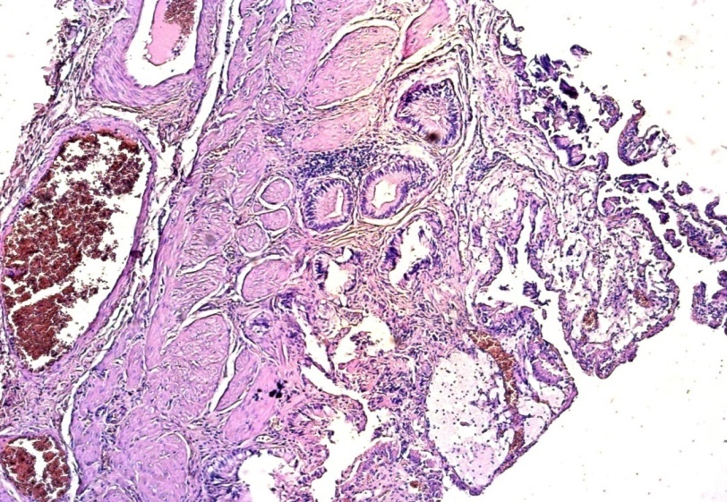

Рис.1. Стінка жовчного міхура з частковою десквамацією слизової оболонки, формуванням осередкової запальної інфільтрації в підслизовому шарі. Виражені еритроцитарні стази в судинах великого калібру, ознаки початкового формування пристінкових тромбів. Забарвлення гематоксиліном і еозином. Збільшення х50.

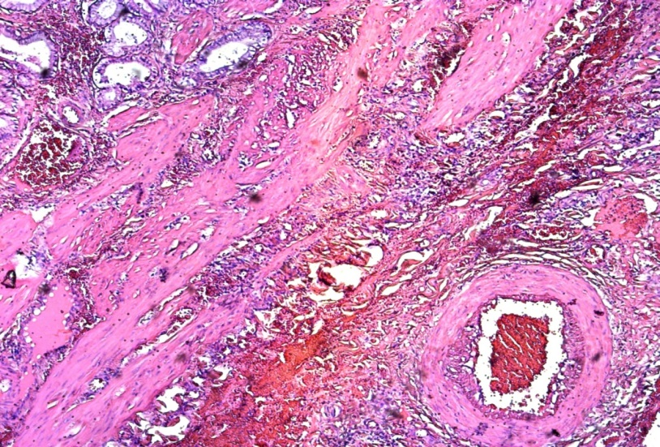

Рис. 2. Стінка жовчного міхура з масивними крововиливами, запальною інфільтрацією, що розповсюджується між м'язовими волокнами, периваскулярно. Просвіт судини з формуванням тромбу і реактивними змінами ендотелію. Забарвлення гематоксиліном і еозином. Збільшення х100.

При дослідженні слизової оболонки з ділянками десквамації поверхневого залозистого епітелію запальна реакція була представлена ​​лімфо-лейкоцитарною інфільтрацією з поширенням на всі шари стінки і тенденцією до злиття (рис. 3). У м'язовій оболонці виявлено прояви вираженого набряку з частковою фрагментацією волокон. У глибоких шарах стінки виявлено прояви дифузного ліпоматозу, в областях вираженої запальної інфільтрації крововиливи піддавалися частковому гемолізу. Судинний компонент із вираженою проліферацією ендотелію, крайовим стоянням еритроцитів і формуванням фібриноїдних тромбів. При фарбуванні за Ван Гизоном волокна сполучної тканини розташовувалися навколо судин в м'язовому шарі стінки ЖМ і між жировими клітинами перимускулярної оболонки. При візуалізації еластичної тканини зазначалося збереження волокон між пучками м'язів, в стінці судин середнього і великого калібру.

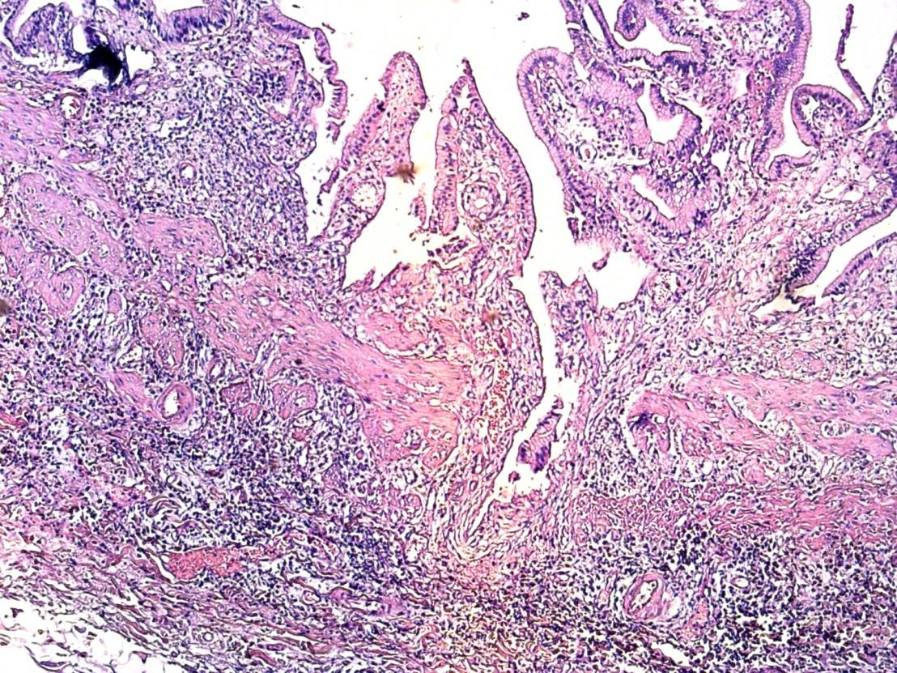

Рис. 3. Стінка жовчного міхура потовщена, з ділянками десквамації слизової оболонки, дифузійної запальної інфільтрації всіх шарів стінки, дрібними крововиливами. Забарвлення гематоксиліном і еозином. Збільшення х50.

Для групи з гострими судинними порушеннями при патоморфологічному дослідженні відзначалися зміни з боку слизової оболонки у вигляді вторинної десквамації епітелію, вираженої запальної інфільтрації зливного характеру з поширенням на всі шари стінки і рівномірним розподілом запального інфільтрату. М'язова тканина з вираженими деструктивними змінами. Судини з проліферацією ендотелію і частковою облітерацією просвіту за рахунок атеросклеротичних змін. На поверхні атеросклеротичних бляшок відзначалися тромбоутворення (рис.4).

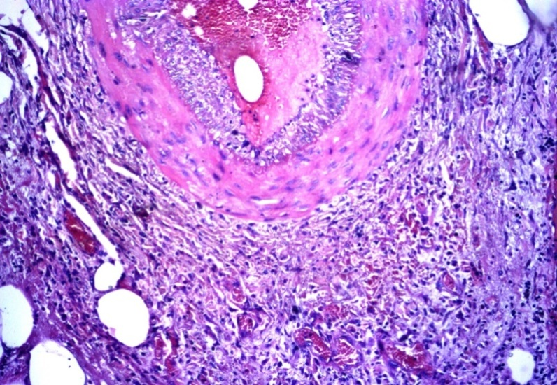

Рис. 4. Стінка жовчного міхура. Артерія, яка оточена набряклою пухкою сполучною тканиною, клітинна запальна інфільтрація, паравазально дрібні крововиливи. В просвіті судини початок утворення пристінкового тромбу, ендотелій потовщений за рахунок проліферації та дегенеративних змін. Забарвлення гематоксиліном і еозином. Збільшення х200.

На рис. 5 представлені перивазальні ділянки з вираженими дегенеративно-деструктивними змінами. При фарбуванні за Ван Гизоном: пучки сполучної тканини розростаються серед жирової тканини в стінці ЖМ і виражені ділянки сполучної тканини навколо судинного компонента.

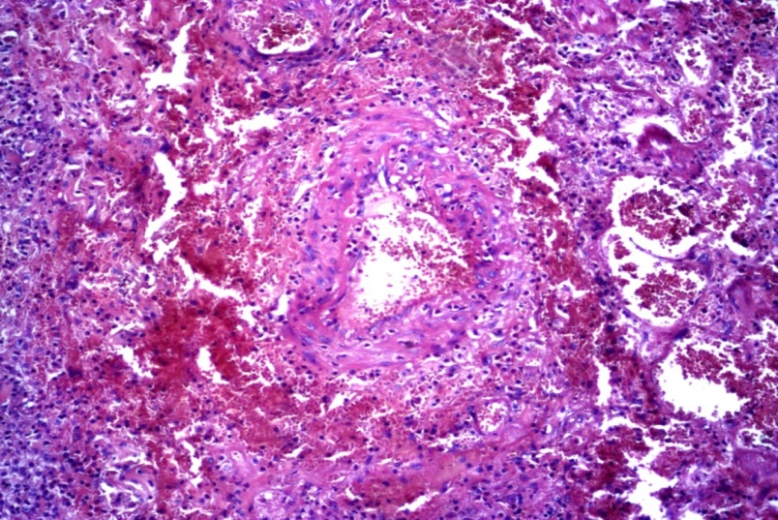

Рис. 5. Ділянка стінки жовчного міхура з артерією, великого розміру периваскулярні крововиливи, запальна інфільтрація. Відзначається руйнування її стінки як із зовнішньої, так і з внутрішньої сторони, залишаючи відносно збережені м'язові волокна. Забарвлення гематоксиліном і еозином. Збільшення х200.

При фарбуванні за методом Вейгерта для верифікації еластичних волокон («ElasticStainKit») - еластичні волокна збережені в стінці артеріального типу, частково фрагментовані (рис. 6), еластичні волокна в стінці судини венозного типу з вираженою деструкцією (рис. 7).

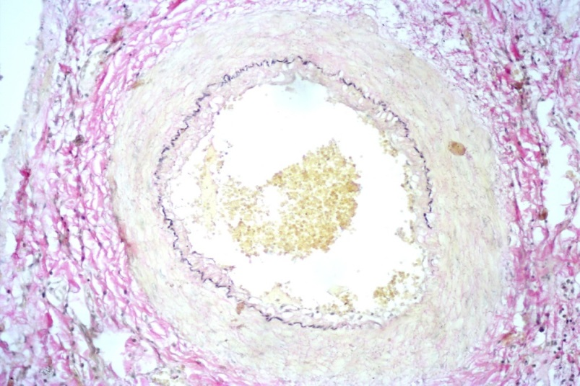

Рис. 6. Стінка судини артеріального типу з частковою фрагментацією еластичних волокон (шар чорного кольору під ендотелієм). Забарвлення на еластичні волокна, «ElasticStainKit». Збільшення х200.

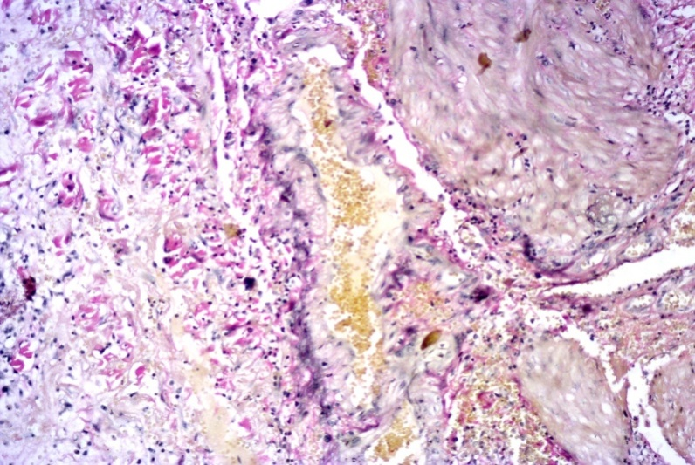

Рис. 7. Стінка жовчного міхура із судиною венозного типу, еластичні волокна представлені короткими звивистими пучками і дрібними гранулами (частковий розпад). Забарвлення на еластичні волокна, «ElasticStainKit». Збільшення х400.

Морфологічна картина в ЖМ в групі з паразитарним і бактеріальним ураженням представлена ​​деструктивними і запальними змінами, які проявляються у вигляді дифузної запальної інфільтрації і з вираженим еозинофільним компонентом з наявністю великої кількості еозинофільних лейкоцитів в інфільтраті, різним ступенем десквамації залозистого епітелію (рис. 8).

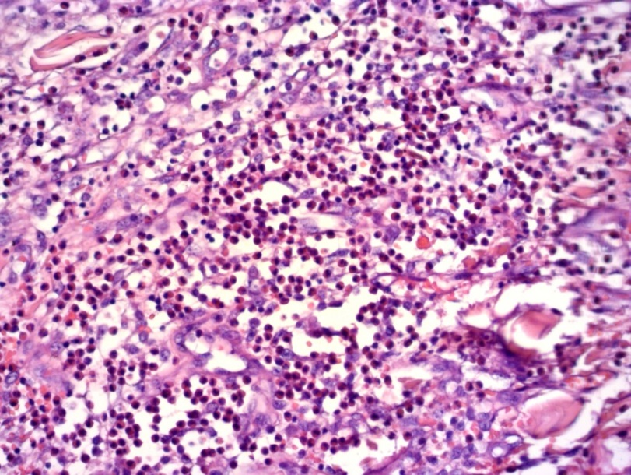

Рис. 8. Стінка жовчного міхура з вираженою лейко-лімфоцитарною запальною інфільтрацією, яка представлена ​​переважно еозинофільними лейкоцитами. Забарвлення гематоксиліном і еозином. Збільшення х200.

В судинах виявлялася реактивна проліферативна активність ендотелію з еритростазами та лімфостазом, пристінковим тромбоутворенням. У м'язовому шарі набряк, ділянки крововиливів і осередки ліпоматозу. При фарбуванні за Ван Гизоном: сполучнотканинний компонент слабо виражений, переважно в підслизовому шарі, представлений пучками пухкої фіброзної тканини (рис. 9), що свідчить про недовгий хронічний процес. При ідентифікації еластичних волокон, зазначалося збереження волокон між пучками сполучної тканини в стінці ЖМ і судинної стінки (рис. 10), що свідчить про мінімальні порушення кровопостачання.

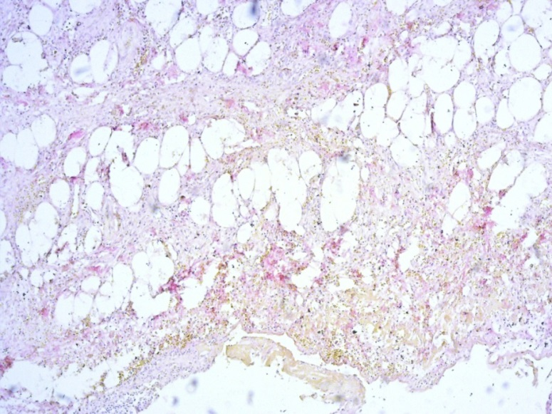

Рис. 9. Стінка жовчного міхура з «ніжними» пучками фіброзної тканини навколо вогнищ ліпоматозу. Забарвлення за Ван Гизоном. Збільшення х100.

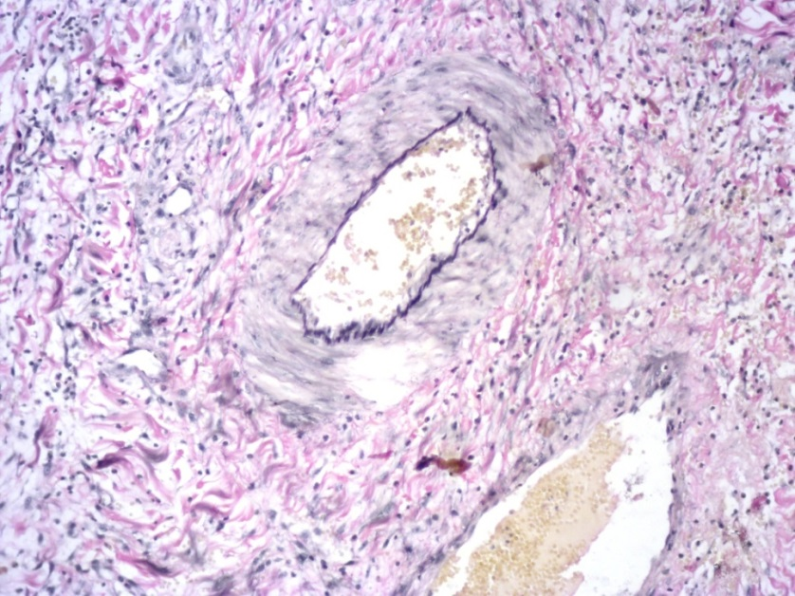

Рис. 10. Стінка жовчного міхура зі збереженим шаром еластичних волокон в стінці судини артеріального типу і еластичними волокнами, які частково збереглися в судині венозного типу. Забарвлення на еластичні волокна, «ElasticStainKit». Збільшення х200.

Летальні випадки настали у 3-х хворих. Загальна летальність серед 287 госпіталізованих хворих з ГХ склала 0,96%, післяопераційна (з 266 хворих) - 1,13%. Причини летальних випадків - тромбоемболія легеневої артерії (2 випадки), холангіогенний сепсис (1 випадок).
Спираючись на отримані дані морфологічного дослідження, можна зробити наступні висновки: гістологічні зміни стінки ЖМ при гострому калькульозному і безкам’яному холециститі схожі і характеризуються переважно ураженням слизового і підслизового шару з різним ступенем вираженості деструктивного і запального процесу. Відносне збереження структур м'язового шару і судинного компонента дозволяє довше забезпечувати структурну цілісність ЖМ від початку захворювання.
У групі ГХ із судинними порушеннями на перше місце виходить вторинне пристінкове тромбоутворення на тлі атеросклеротичних змін стінки судин. Для даної групи характерними є виражені деструктивно-дегенеративні зміни в стінках судин і перивазальних ділянках із ознаками ішемічного ураження слизового і м'язового компонента, що можна розцінювати як негативну прогностичну ознаку.
Для групи ГХ із бактеріальним і паразитарним ураженням основною діагностичною морфологічною ознакою є наявність вираженої еозинофільної запальної інфільтрації, що свідчить про переважання імунно-алергічного компонента, що дає можливість, спираючись на отримані дані, коригувати тактику лікування хворого.
Таким чином, сучасні методики патоморфологічних досліджень видалених ЖМ при операціях з приводу деструктивних форм ГХ дозволяють виявити не тільки ступінь деструкції стінки ЖМ, а й імунно-алергічні, судинні та інші прояви досліджуваної патології, що дає можливість корекції лікування хворих в післяопераційному періоді.
Висновки
1. ГХ - поліетіологічне захворювання зі складним патогенезом і неспецифічними гістоморфологічними змінами.
2. Серед деструктивних форм ГХ переважають флегмонозний (147 (55%) хворих), гангренозний - 56 (21%), рідше зустрічаються перфоративні форми - 11 (4%) і підпечінковий абсцес при ГХ - 8 (3%).
3. Клініко-інструментальні інтраопераційні методи дослідження дозволять попередньо діагностувати особливі форми ГХ, серед яких найчастіше діагностується ферментативний холецистит - 37 (11%) хворих, до більш рідкіснішого відносяться емфізематозний - 4 (2%), судинний - 3 (1,5% ) і посттравматичний ГХ - 1 (0,5%).
4. Морфологічні дослідження дозволяють верифікувати ступінь запалення і деструкції стінки ЖМ, виявити імунно-алергічні та судинні зміни в стінці ЖМ.
5. Результати мікроскопічних і патоморфологічних досліджень у хворих із ГХ дозволяють в післяопераційному періоді відкоригувати антибіотикотерапію, профілактику тромбоемболічних ускладнень, алергічних і імунологічних проявів для зменшення післяопераційних ускладнень і летальності.

Література:
- Бойко В. В., Логачов В. К., Тимченко М. Є. Проблема прогнозу ускладнень в лікуванні хворих на розповсюджений перитоніт. Сучасні медичні технології. 2011. № 3-4. C. 44-47.
- Губергриц Н. Б., Лукашевич Г. М. Алгоритм лечебных мероприятий при желчнокаменной болезни. В кн.: Хроническая абдоминальная боль в клинической практике. Губергриц Н. Б., Дорофеев А. Э., Голубова О. А. Донецк: Лебедь, 2013. С. 207–215.
- Зубков Н. М. Сбор, транспортировка биологического материала и трактовка результатов микробиологических исследований. Клиническая микробиология и антимикробная химиотерапия. 2004. №2. С. 143-150.
- Колкин Я. Г., Хацко В. В., Кузьменко А. Е., Фоминов В. М., Карапыш В. А. Хирургическое лечение бескаменного холецистита. Практикуючому лiкарю. 2009. Т. 21, № 1. С. 115-119.
- Майстренко Н. А., Стукалов В. В. Холедохолитиаз. СПб: ЭЛБИ–СПб, 2000. 288 с.
- Мишалов В. Г., Бондарев Р. В., Иванцюк В. М., Кондратенко С. А. Результаты лечения осложненного острого холецистита у лиц пожилого и старческого возраста. Хірургія України. 2015. № 4. С. 49-53.
- Мишаков В. Г., Бурка А. А., Маркулан Л. Ю., Вамуш С. М., Штыпук Н. И. Применение полусинтетических пенициллинов в абдоминальной хирургии с профилактической и лечебной целью. Хірургія України. 2009. № 4. С. 20-27.
- Мишалов В. Г., Кондратенок С. О., Маркулан Л. Ю. Тяжкість за Tokyoguidelines 2013 та патологічні форми гострого калькульозного холециститу у хворих на ішемічну хворобу серця. Хірургія України. 2017. № 4 (64). С. 22-26.
- Михин И. В., Кухтенко Ю. В., Косивцов О. А. Дифференцированный подход к выбору варианта малоинвазивного хирургического лечения пациентов, страдающих разными формами калькулезного холецистита. Эндоскопическая хирургия. 2014. Т. 20. № 1. С. 3-8.
- Прудков М. И. Концептуальная оценка применения лапароскопических и минилапаротомных вмешательств в неотложной абдоминальной хирургии. Хирургия. 2013. № 1.С. 53-57.
- Столин А. В. Тактика лечения гнойно-деструктивных форм острого калькулёзного холецистита. Вестник ВолГМУ. 2008. № 4 (28). С. 34-36
- Тищенко О. М., Бойко В. В., Смачило Р. М., Мушенко Є. В., Ускладнення лапароскопічної холецистектомії та їх хірургічна корекція. Хірургія України. № 3. 2014. С. 44-49.
- Фомин П. Д. Периоперационная профилактика инфекционных осложнений: к вопросу о выборе антибиотика. Загальна хірургія. Аспекти профілактики. Здоров’я України. 2011. С. 16-17.
- Шаповальянц С. Г. Сложный холедохолитиаз — результат запоздалого хирургического лечения желчнокаменной болезни. Рос. журн. гастроэнтерологии, гепатологии и колопроктологии. 2013. № 4. С. 15-21.
- Щербинина М. Б. Современная тактика ведения пациентов с желчнокаменной болезнью: фокус на возможности консервативной терапии и малоинвазивных методов. Здоров’я України. 2012. С. 24-26.
УДК 616.366-0021-091-07-08
Патоморфологические аспекты диагностики и лечения острого холецистита
В. И. Мамчич, Е. А. Дядык, С. Я. Радкевич, М. А. Чайка
Национальная медицинская академия последипломного образования им. П. Л. Шупика,
Киевская областная клиническая больница, Киев, Украина

Ключевые слова: патоморфологические исследования, гистологические изменения, стенка желчного пузыря, острый холецистит, деструктивные формы холецистита
Цель: выяснить возможности патоморфологических исследований деструктивных форм острого холецистита в выявлении особенностей факторов этиологии и патогенеза для клинического использования полученных данных.
Материалы и методы. За период с 2016 по 2018 гг. в клинике кафедры хирургии и проктологии НМАПО имени П. Л. Шупика на базе Киевской областной клинической больницы прооперировано 266 пациентов с острым холециститом (ОХ). В диагностике использованы общеклинические методы, УЗИ, рентгенологические методы, КТ, МРТ, мини-инвазивные методы, оперативные методы — преимущественно лапароскопические вмешательства, до 10% — лапаротомные операции. Морфологическому исследованию подвергались удаленные желчные пузыри.
Результаты и обсуждение. Острый калькулезный холецистит диагностирован у 245 оперированных больных (92%), бескаменный — у 21 (8%). Катаральные, серозные, серозно-фибринозные формы обнаружены у 32 больных (12%), деструктивные — у 234 (88%). Острый флегмонозный холецистит установлен у 147 больных (55%), гангренозный — у 56 (21%), перфоративный — у 11 (4%), подпеченочный абсцесс в том числе — у 8 (3%). По клиническим, биохимическим, интраоперационным и макроморфологическим признакам ферментативные формы ОХ диагностированы у 37 больных (11%), эмфизематозные — у 4 (2%), сосудистые — у 3 (1,5%) и посттравматические — у 1 (0,5%). У 96 больных с флегмонозными и гангренозными формами ОХ по особым патоморфологическим методикам выявлены иммунно-аллергические и сосудистые изменения в стенке желчного пузыря.
Выводы
- ОХ — полиэтиологическое заболевание со сложным патогенезом и неспецифическими гистоморфологическими изменениями.
- Среди деструктивных форм ОХ преобладают флегмонозный (147 (55%) больных), гангренозный — 56 (21%), реже встречаются перфоративные формы — 11 (4%), и подпеченочный абсцесс при ОХ — 8 (3%).
- Клинико-инструментальные интраоперационные методы исследования позволят предварительно диагностировать особые формы ОХ, среди которых наиболее часто диагностируется ферментативный холецистит — 37 (11%) больных, к более редким относятся эмфизематозный — 4 (2%), сосудистый — 3 (1,5%) и посттравматический ОХ — 1 (0,5%).
- Морфологические исследования позволяют верифицировать степень воспаления и деструкции стенки желчного пузыря, выявить иммунно-аллергические и сосудистые изменения в стенке желчного пузыря.
- Результаты микроскопических и патоморфологических исследований у больных с ОХ позволяют в послеоперационном периоде откорректировать антибиотикотерапию, профилактику тромбоэмболических осложнений, аллергических и иммунологических проявлений для уменьшения послеоперационных осложнений и летальности.

УДК 616.366-0021-091-07-08
Патоморфологічні аспекти діагностики і лікування гострого холециститу
В. І. Мамчич, О. О. Дядик, С. Я. Радкевич, М. О. Чайка
Національна медична академія післядипломної освіти ім. П. Л. Шупіка,
Київська обласна клінічна лікарня, Київ, Україна

Ключові слова: патоморфологічні дослідження, гістологічні зміни, стінка жовчного міхура, гострий холецистит, деструктивні форми холециститу
Мета: з’ясувати можливості патоморфологічних досліджень деструктивних форм гострого холециститу у виявленні особливостей факторів етіології та патогенезу для клінічного використання отриманих даних.
Матеріали і методи. За період з 2016 по 2018 рр. у клініці кафедри хірургії та проктології НМАПО імені П. Л. Шупіка на базі Київської обласної клінічної лікарні прооперовано 266 пацієнтів з гострим холециститом (ГХ). У діагностиці використані загальноклінічні методи, УЗД, рентгенологічні методи, КТ, МРТ, міні-інвазивні методи, оперативні методи — переважно лапароскопічні втручання, до 10% — лапаротомні операції. Морфологічному дослідженню піддавалися видалені жовчні міхури.
Результати і обговорення. Гострий калькульозний холецистит діагностовано у 245 оперованих хворих (92%), безкам’яний — у 21 (8%). Катаральні, серозні, серозно-фібринозні форми виявлені у 32 хворих (12%), деструктивні — у 234 (88%). Гострий флегмонозний холецистит встановлений у 147 хворих (55%), гангренозний — у 56 (21%), перфоративний — у 11 (4%), підпечінковий абсцес у тому числі — у 8 (3%). За клінічними, біохімічними, інтраопераційними і макроморфологічними ознаками ферментативні форми ГХ діагностовано у 37 хворих (11%), емфізематозні — у 4 (2%), судинні — у 3 (1,5%) і посттравматичні — у 1 (0,5% ). У 96 хворих з флегмонозними і гангренозними формами ГХ за особливими патоморфологічними методиками виявлено імунно-алергічні і судинні зміни у стінці жовчного міхура.
Висновки
- ГХ — поліетіологічне захворювання зі складним патогенезом і неспецифічними гістоморфологічними змінами.
- Серед деструктивних форм ГХ переважають флегмонозний (147 (55%) хворих), гангренозний — 56 (21%), рідше зустрічаються перфоративні форми — 11 (4%), і підпечінковий абсцес при ГХ — 8 (3%).
- Клініко-інструментальні інтраопераційні методи дослідження дозволять попередньо діагностувати особливі форми ГХ, серед яких найбільш часто діагностується ферментативний холецистит — 37 (11%) хворих, до більш рідкісних належать емфізематозний — 4 (2%), судинний — 3 (1,5% ) і посттравматичний ГХ — 1 (0,5%).
- Морфологічні дослідження дозволяють верифікувати ступінь запалення і деструкції стінки жовчного міхура, виявити імунно-алергічні і судинні зміни у стінці жовчного міхура.
- Результати мікроскопічних і патоморфологічних досліджень у хворих з ГХ дозволяють у післяопераційному періоді відкоригувати антибіотикотерапію, профілактику тромбоемболічних ускладнень, алергічних і імунологічних проявів для зменшення післяопераційних ускладнень і летальності.

Pathomorphological aspects of the diagnosis and treatment of acute cholecystitis
V. I. Mamchich, E. A. Dyadyk, S. Ya. Radkevich, M. A. Chaika
National Medical Academy of Postgraduate Education n. a. P. L. Shupik,
Kyiv Regional Clinical Hospital, Kyiv, Ukraine

Key words: pathomorphological studies, histological changes, gallbladder wall, acute cholecystitis, destructive forms of cholecystitis
Aim: to find out the possibilities of pathomorphological studies of destructive forms of acute cholecystitis in identifying the characteristics of etiology and pathogenesis factors for the clinical use of the data.
Materials and methods. From 2016 to 2018, 266 patients with acute cholecystitis (AC) were operated on in the clinic of the Department of Surgery and Proctology of National Medical Academy of Postgraduate Education n. a. P. L. Shupik on the basis of Kyiv Regional Clinical Hospital. General clinical methods, ultrasound, X-ray methods, CT, MRI, mini-invasive methods, operative methods — mainly laparoscopic interventions, up to 10% — laparotomy surgeries were used in the diagnosis. The removed gall bladders underwent morphological examination.
Results and discussion. Acute calculous cholecystitis was diagnosed in 245 operated patients (92%), stoneless — in 21 (8%). Catarrhal, serous, serous-fibrinous forms were found out in 32 patients (12%), destructive — in 234 (88%). Acute phlegmonous cholecystitis was detected in 147 patients (55%), gangrenous — in 56 (21%), perforated — in 11 (4%), including subhepatic abscess — 8 (3%). According to clinical, biochemical, intraoperative and macromorphological signs, enzymatic forms of AC were diagnosed in 37 patients (11%), emphysema in 4 (2%), vascular in 3 (1.5%) and post-traumatic in 1 (0.5%). In 96 patients with phlegmonous and gangrenous forms of AC, immune-allergic and vascular changes in the gallbladder wall were revealed by special pathomorphological techniques.
Conclusion
- AC is a polyetiological disease with complex pathogenesis and nonspecific histomorphological changes.
- Phlegmonous (147 (55%) patients), gangrenous — 56 (21%) prevail among destructive forms of AC, perforated forms — 11 (4%), and subhepatic abscess with AC — 8 (3%) are rarely found.
- Clinical and instrumental intraoperative research methods allow to pre-diagnose special forms of AC, among which the most commonly diagnosed are enzymatic cholecystitis — 37 (11%) patients, the more rare are emphysema — 4 (2%), vascular — 3 (1.5%), and post-traumatic AC — 1 (0.5%).
- Morphological studies make it possible to verify the degree of inflammation and destruction of the gallbladder wall, to identify immune-allergic and vascular changes in the gallbladder wall.
- Results of microscopic and pathomorphological studies in patients with AC allow in the postoperative period to adjust antibiotic therapy, prevention of thromboembolic complications, allergic and immunological manifestations to reduce postoperative complications and mortality.

